《华为管理模式》特训营

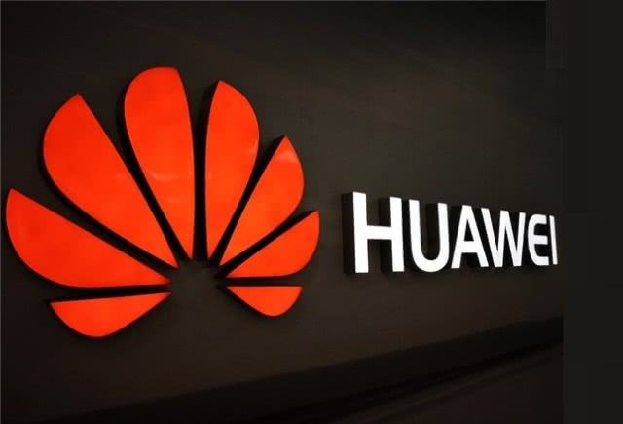

“学习就是站在伟人的肩膀上，前人通过几十年的经验积累，花费了数十亿美元的代价总结出来的经验，我们通过很短的时间系统学习，就能掌握其中的要领，少走很多弯路……”
——任正非

一 课程背景

华为于1987由任正非创立于深圳，从创业时的3万元起家，发展到2018年的销售收入超过7000亿人民币，而且每年还在以两位数的速度高速增长，华为是如何做到的呢？

任正非说：华为留给公司的财富只有两样：一是管理架构、流程与IT支撑的管理体系，二是对人的管理和激励机制。华为相信，资金、技术、人才这些生产要素只有靠管理将其整合在一起，才能发挥出效应。公司未来的生存发展靠的是管理进步，只有管理职业化、流程化才能真正提高一个大公司的运作效率，降低管理内耗。

如何提高组织运营效率？

如何基于公司战略设置组织体系？
如何设计部门职责，打造高效跨部门团队？
如何建立清晰的职责机制，提高决策效率？

如何打造市场成功的研发体系？

如何准确把握客户需求？
如何快速推出客户满意的产品？
如何快速进行项目交付？
如何降低研发成本？

如何有效激励人才？

如何建立相对公正和公平的绩效考核体系？
如何建立以“奋斗者”为本的激励机制？
如何结合长期激励、短期激励、物质激励和精神激励？

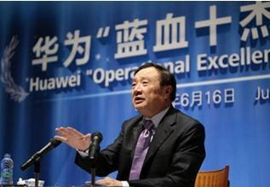

二 课程模块
教学形式采用案例讲解、实战演练和小组研讨方式进行

编号 | 课程主题 | 课程内容
1 | 全面了解华为 | 华为发展历史
2 | 华为高效组织管理模式 | 传统组织面临的挑战  华为的矩阵式管理模式  华为如何利用矩阵式管理模式  华为的十大平台  华为矩阵式管理模式的运作机制
3 | 华为产品研发体系IPD | 华为为什么要花5000万美元引入IPD  建立以产品成功为导向的产品开发体系  产品战略规划  IPD产品开发流程  IPD流程中的评审管理
4 | 华为绩效考核与激励体系 | 绩效考核存在的误区  华为绩效管理与激励体系介绍  华为薪酬体系与人才晋升  建立以结果为导向的考核与激励体系  华为激励体系介绍
5 | 华为的人才梯队建设 | 现代企业人才培养存在的问题  为什么要建立企业核心人才梯队？  华为任职资格体系与人才评价  如何高效快速培养人才
6 | 咨询案例分析 | 某公司组织设计、IPD咨询  某公司绩效激励体系咨询

三 师资介绍
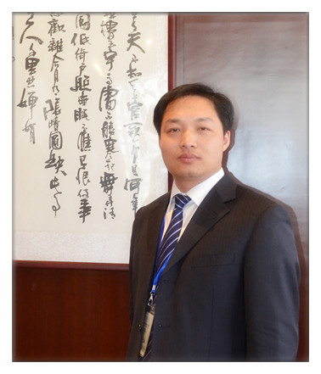
华为管理咨询专家
和君咨询 资深咨询师

清华大学、北京大学等多所高校总裁班特聘导师，10多年的管理和咨询从业经验，擅长组织设计、IPD产品研发体系、绩效考核与激励体系等。
黄老师作为咨询总监和项目经理主导过数十家企业的组织设计、IPD产品研发体系、绩效管理与激励体系等咨询项目，得到企业的高度认可，并被多家企业聘为常年管理顾问和企业教练。

四 报名信息

开课时间：2019年4月27日-28日
招生对象：企业董事长、总经理等企业核心高管，公司相关经营团队成员。
报名信息：
报名费用：3800元/人（建议公司核心经营团队参加）
团报优惠：3人以上3000元/人
费用包括：学费、资料费、场地费、茶歇费（食宿、交通等费用自理，可以代为预定）
银行账户：
名称：北京和君商学在线科技股份有限公司
开户行：中国民生银行北京奥运村支行
账号：694 347 089
汇款备注：华为管理模式特训营 + 姓名

增值服务：
企业管理体系免费诊断（3家）：
将由华为管理咨询专家黄飞宏老师亲自带队，对企业进行为期2天的调研诊断，并提出相应的改进建议。
私董会免费体验：
在每次上课的中间，将会安排一次2-3小时的《私董会》体验，学习如何进行深度思考，如何进行分析问题解决问题。
资本对接服务：
和君咨询将结合和君资本的资源优势，对有融资需求的企业进行资本对接服务。

报名咨询：
**老师 139111****

